附件1：课程安排

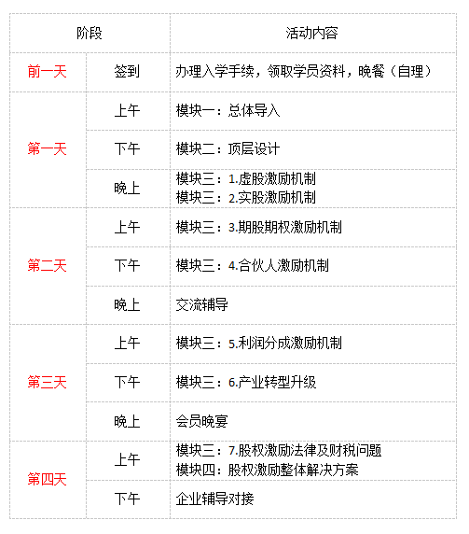

附件2：报名申请表

**基于顶层设计的股权激励辅导班**

**报名申请表**

|  |  |  |  |  |  |  |
| --- | --- | --- | --- | --- | --- | --- |
| 单位名称 |  | | | | | |
| 详细地址 |  | | | | 邮 编 |  |
| 联系人 |  | | 手机 |  | 邮 箱 |  |
| 参课人员姓名  （报名上限5人） | 性别 | 职 务 | | 手 机 | 传 真 | 座 机  （含区号） |
|  |  | 董事长 | |  |  |  |
|  |  | 总经理 | |  |  |  |
|  |  |  | |  |  |  |
|  |  |  | |  |  |  |
|  |  |  | |  |  |  |
| 食宿可协助安排、费用自理 | | | | | | |
| 注：报名成功后，会有课程负责老师与您联系，并发送参课问卷。 | | | | | | |
| 单 位 签 章：  2018年 月 日 | | | | | | |

报名电话：李高峰0755-83256835 13717042614

附件3：主讲嘉宾介绍

**基于顶层设计的股权激励辅导班**

**主嘉宾介绍**



刘建刚老师：

工信部全国中小企业商业与股权研究中心 执行主任

深圳中力知识科技有限公司   董事长/CEO

前海股权事务所  创始合伙人

有丰富的企业运营及管理咨询经验，具备开阔的视野和前瞻性思维，带领团队创建了“企业壹号商业系统”理论体系，并构建了“企业顶层设计”的架构模型及实施系统。

观点务实犀利，注重实效实操，取道优术兼具，能从发展的眼光剖析问题，从全局的眼光解决问题。擅长将企业商业模式、战略规划、公司治理、组织运营、股权激励、产融规划、资本运作、领导力发展等元素有效融合。

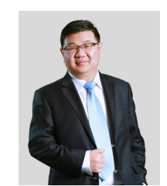

李建辉老师：

工信部全国中小企业商业与股权研究中心 首席研究员

深圳中力知识科技有限公司  首席知识官

前海股权事务所 合伙人

中国商业系统研究中心 首席研究员

中国培训咨询行业产品开发的顶尖设计者，拥有二十余年培训咨询经验，通晓诸多的世界级培训咨询产品，曾参与多项主导国内顶级培训课程的设计开发；同时又是培训咨询一线顾问的导师，深度主导了多项企业咨询辅导项目。

擅长企业顶层设计、股权激励整体解决方案设计

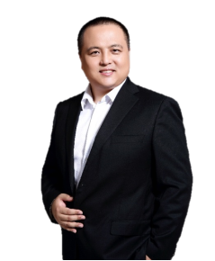

邵铁健老师**：**

工信部全国中小企业商业与股权研究中心  主任研究员

深圳中力知识科技有限公司   商学院院长

前海股权事务所   创始合伙人

拥有十五年以上股权运营、人力资源管理咨询经验，长期钻研上市企业股权激励课题，商业创新及互联网趋势前瞻研究，主导过多家上市公司、拟IPO企业和新三板企业商业模式转型升级和股权激励项目落地实施，具有扎实的管理理论知识和丰富的实战经验。